**A cura di P. Secondo Brunelli crs**

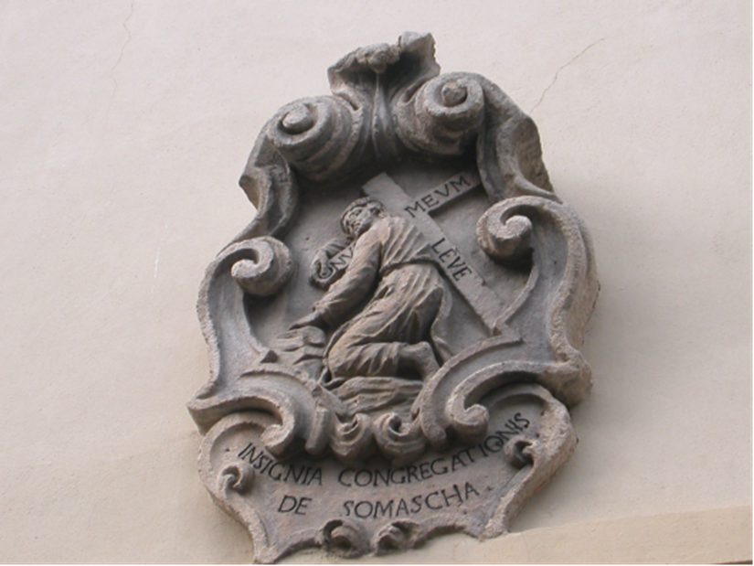

Stemma dei Padri Somaschi sul portone del Collegio di S. Bartolomeo di Merate

**R E L I G I O S I D E L L E C A S E**

**1598**

**Mestre 27.10.2020**

**1598 Alessandria S. Siro**

|  |  |  |  |
| --- | --- | --- | --- |
| P. Avogadro G.Battista | Parroco | 1598 |  |
| P. Redi Rocco | Prep.to | 1598 |  |

**1598 Alessandria Seminario**

**...**

**1598 Bergamo Orf. S. Martino**

**...**

**1598 Brescia Orf. della Misericordia**

**...**

**1598 Como Collegio Gallio**

|  |  |  |  |
| --- | --- | --- | --- |
| P. Alberti G.Battista | Di Savona, Profess. | 10.5.1598 | In Como |

**1598 Cremona Orf. della Misericordia**

**...**

**1598 Cremona S. Geroldo**

|  |  |  |  |
| --- | --- | --- | --- |
| P. Tinti Girolamo | Rettore | 1598 |  |

**1598 Cremona S. Lucia**

|  |  |  |  |
| --- | --- | --- | --- |
| P. Paleari Giacomo | Parroco | 1598 |  |

**1598 Ferrara S. Maria Bianca**

**1598 Genva S. Maria Maddalena**

|  |  |  |  |
| --- | --- | --- | --- |
| P. Gatti Boniforte | Prep.to | Presente |  |
| P. Morone Donato | Parroco | Presente |  |

**1598 Genova S. Spirito**

|  |  |  |  |
| --- | --- | --- | --- |
| P. Argino Sebastiano | Prep.to | 1598 |  |
| P. Migliorini Luigi | Prep.to | 1598 |  |

**1598 Lodi Orf. Angelo Custode**

**...**

**1598 Macerata Orf. S. Giovanni Battista**

|  |  |  |  |
| --- | --- | --- | --- |
| P. Rapucci Simone | Rettore | 1598 |  |

**1598 Milano La Colombara**

**...**

**1598 Milano S. Maria Secreta**

|  |  |  |  |
| --- | --- | --- | --- |
| P. Bellingeri Girolamo | Preposito | 30.8.1598 |  |
| P. De Domis Mauzizio. |  | 1598 | Da Sem. Patr. VE |
| P. Terzano Andrea |  | 18.5.1598  30.8.1598 | S. Martino MI |
| P. Vigiola Tommaso | Procuratore | 9.12.1598 |  |
| P. Zelo Girolamo | Curato | 3.9.1598 |  |

**1598 Milano Orf. S. Martino**

**...**

**1598 Milano Triulzio S. Croce**

**...**

**1598 Napoli S. Maria di Loreto**

|  |  |  |  |
| --- | --- | --- | --- |
| P. Nardino M.Antonio | Rettore | 1598 |  |

**1598 Pavia Orfanotrofio**

**...**

**1598 Pavia S. Maiolo**

|  |  |  |  |
| --- | --- | --- | --- |
| P. Corsonio Evangelista | Veneto, Profess. | 25.4.1598 |  |

**1598 Piacenza S. Stefano**

**...**

**1598 Roma S. Biagio**

**...**

**1598 Salò S. Giustina**

|  |  |  |  |
| --- | --- | --- | --- |
| P. Calta Giovanni | Vicentino, Noviz. | 1598 |  |
| P. Dorati Evangelista | Prep. Maes. Novizi | 1598 |  |

**1598 Somasca**

|  |  |  |  |
| --- | --- | --- | --- |
| P. Arecordi Camillo | Professione | 15.8.1598 |  |
| P. Brocco Bartolomeo | Superiore | 25.8.1598 | Acquisto |
| P. Calta Giovanni | Vicentino, Noviziato | 25.3.1599 |  |

**1598 Tortona S. Maria Piccola**

**...**

**1598 Trento Lodrone**

**...**

**1598 Trento S. maria Maddalena**

**..**

**1598 Trento Seminario**

**...**

**1598 Treviso S. Agostino**

**...**

**1598 Venezia Ospitaletto**

**...**

**1598 Venezia SS. Trinità**

**...**

**1598 Venezia Sem. Patriarcale**

|  |  |  |  |
| --- | --- | --- | --- |
| Ch. Bacchetta G. Pietro | Professione | 31.5.1598 |  |
| P. De Domis Mauzizio. |  | Presente | A SM Segreta MI |

**1598 Vercelli Orf. S. Maria Maddalena**

**...**

**1598 Vicenza Orf. della Misericordia**

|  |  |  |  |
| --- | --- | --- | --- |
| P. Tinto Girolamo | Rettore | 19..1599 |  |

**1598 Vicenza SS. Filippo e Giacomo**

**...**